大同大學餐廳膳食衛生檢查結果
檢查時間:113年1月5日(星期五)上午0900-1100時
檢查人員:連靜慧營養師、鄭凌憶經理
缺失項目:
- 上週(12月26日)衛生檢查缺失複查，請參閱表1。
- 上週(12月26日)衛生檢查缺失複查和改善狀況照片，請參閱表2。
- 本週個別餐廳缺失統計表，請參閱表3。
- 本週個別餐廳缺失照片，請參閱表4。
- 本週熱藏食物中心溫度檢測照片記錄，請參閱記錄表5。
- 本週餐具澱粉及油脂殘留檢測照片，請參閱記錄表6。
表1. 上週缺失統計表
餐廳 |  | 作業場所  衛生管理 | 複檢 | 從業人員  衛生管理 | 複檢 | 驗收及儲存  衛生管理 | 複檢 | 其他 | 複  檢
尚志 | 滿月圓自助餐/中央廚房 | - 地板不潔  2.廚房紙箱推積太多,容易造成病媒孳生 | ok  ok |  |  | 1.冷藏庫地板不潔  2.廢油桶和紙箱請放到廚房之外面 | ok  ok
 | 麵＆飯
 | 真元氣滷味 | 茶桶外觀不潔 | ok
 | 小綿羊快餐
 | 壹而美早餐 |  |  |  |  |  |  | 更換濾心 | ok
 | OA咖啡茶飲
經營 | 99早餐
 | 玉福滷味 |  |  |  |  | 未送留樣到健康中心 | ok
 | 想點(未營業)
 | 禾食堂 | 地板不潔 | ok |  |  |  |  | 請經理幫忙裝設風扇後方紗窗 | ×
 | 八方雲集
表2.上週檢查缺失改善照片
玉福滷味 | 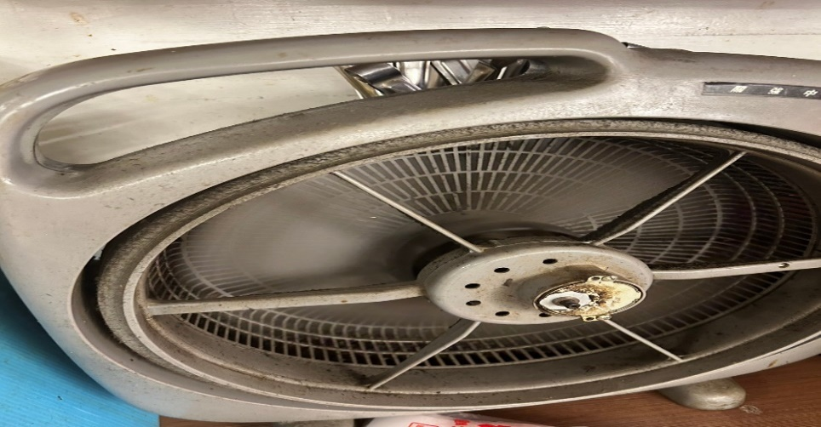 | 風扇不潔(未改善)
滿月圓自助餐/中央廚房 | 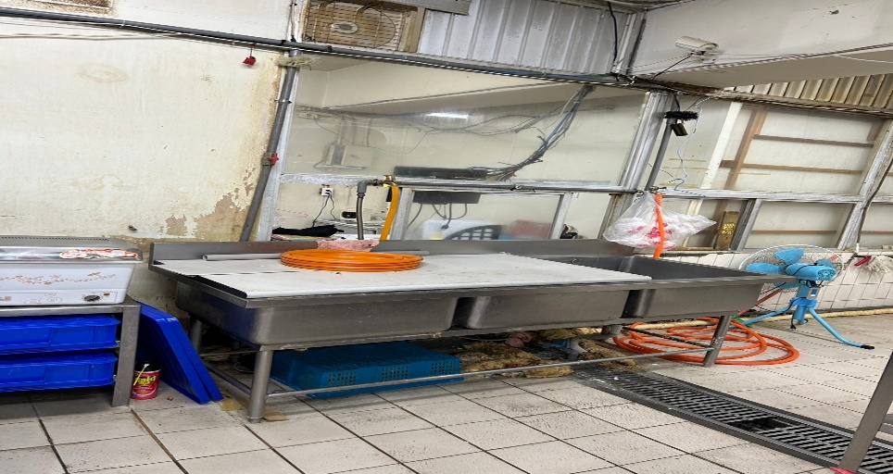 | 廚房紙箱推積太多,容易造成病媒孳生(已改善)
滿月圓自助餐/中央廚房 | 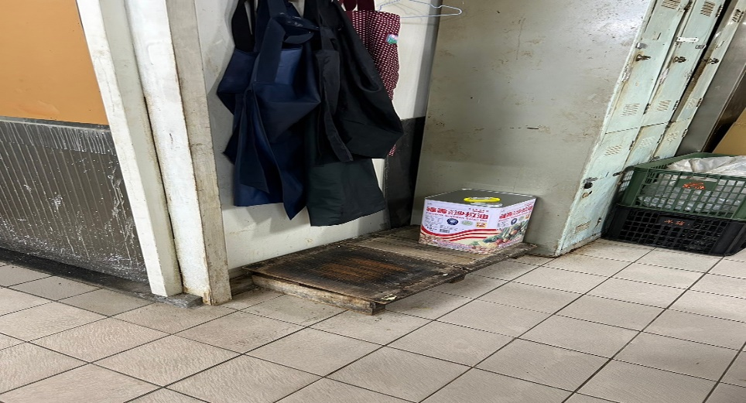 | 廢油桶和紙箱請放到廚房之外面(已改善)
禾食堂 | 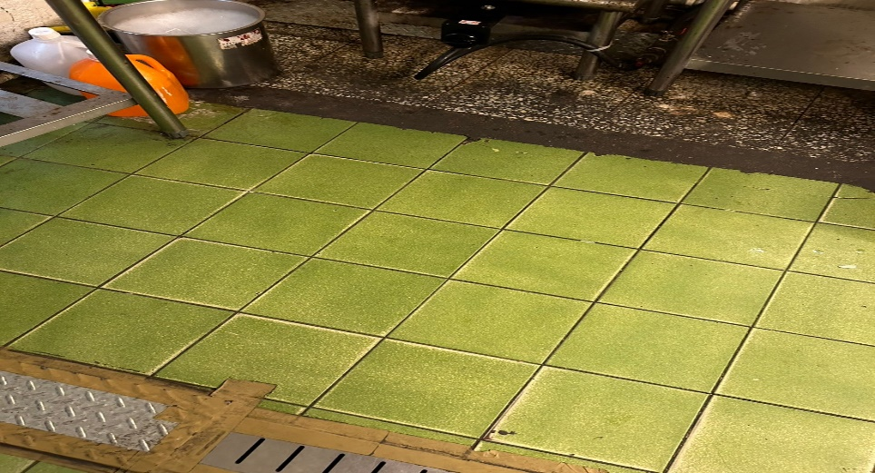 | 地板不潔  (已改善)
壹而美早餐 | 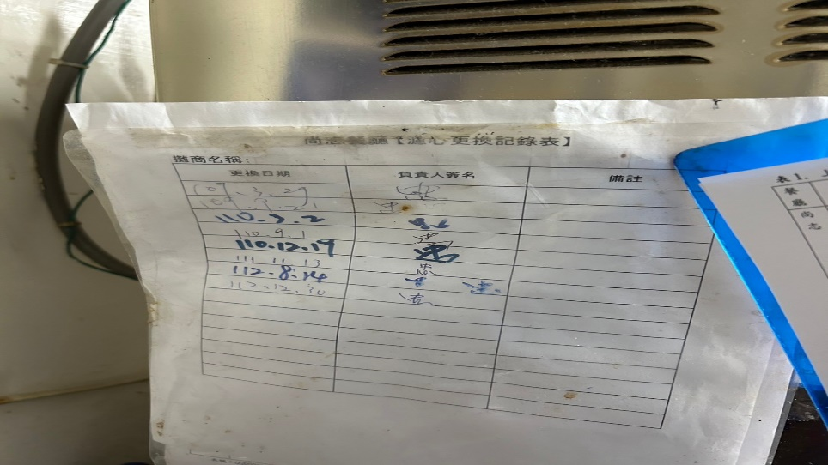 | 請更換濾心  (已改善)
真元氣滷味 | 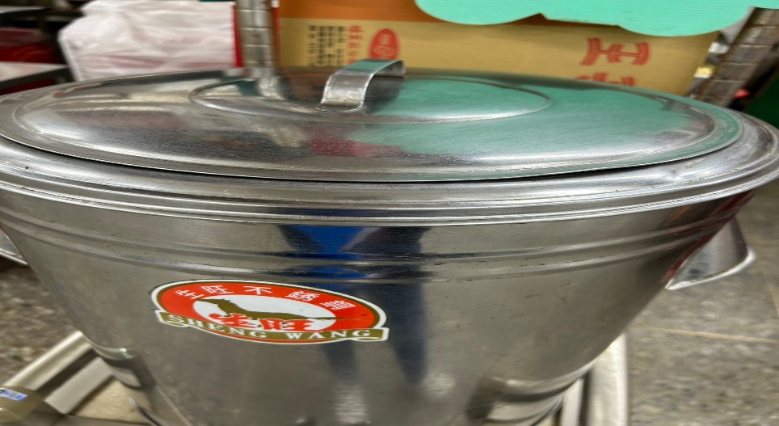 | 茶桶外觀不潔  (已改善)

表3.本週個別餐廳缺失統計表
餐廳 |  | 作業場所  衛生管理 | 從業人員  衛生管理 | 驗收及儲存  衛生管理 | 其他
尚志 | 滿月圓自助餐/中央廚房 | 桌巾不潔 |  | 食材桶蓋不潔 | 食品添加物需放置專用盒內
 | 麵＆飯
 | 真元氣滷味 |  |  |  | 不可使用基因改造的豆製品,已請攤商下架
 | 小綿羊快餐
 | 壹而美早餐 |  |  | 自製油條請標示製作日期
 | OA咖啡茶飲
經營 | 99早餐 |  |  |  | 一月衛生表單及溫度表未填寫(經理未發)
 | 玉福滷味 | 風扇不潔 | 未帶帽子 |  | 一月衛生表單及溫度表未填寫(經理未發)
 | 想點(未營業) |  |  |  | 一月衛生表單及溫度表未填寫(經理未發)
 | 禾食堂 |  | 未戴口罩和帽子(已現場改善) |  | 一月衛生表單及溫度表未填寫(經理未發)
 | 八方雲集 |  |  | 冷凍庫食材未覆蓋 | 一月衛生表單及溫度表未填寫(經理未發)

表4.本週檢查缺失照片
經營餐廳 | 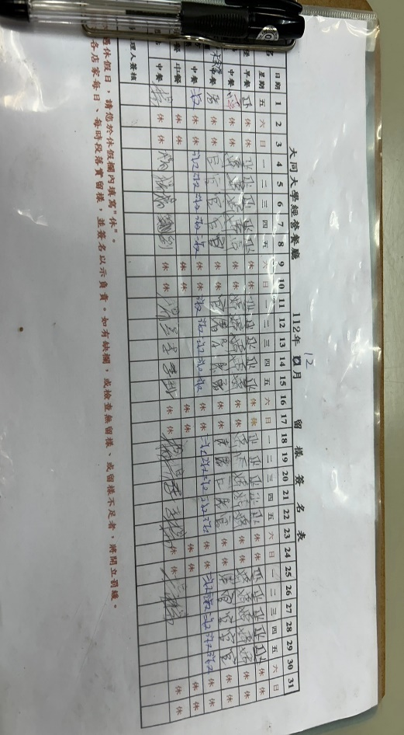 | 未更換一月留樣簽名單
滿月圓自助餐/中央廚房 | 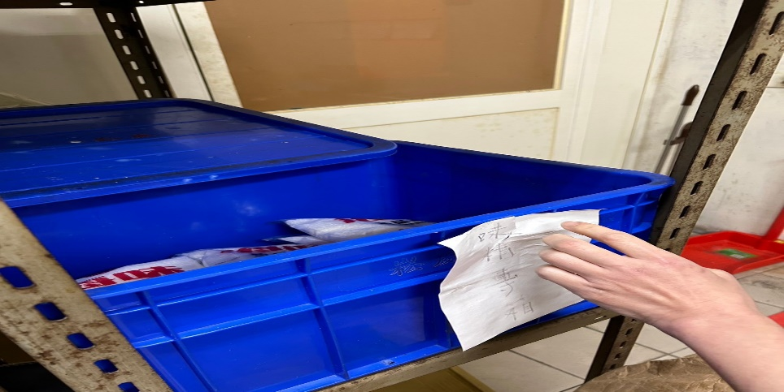 | 食品添加物需放置專用盒內
壹而美早餐 | 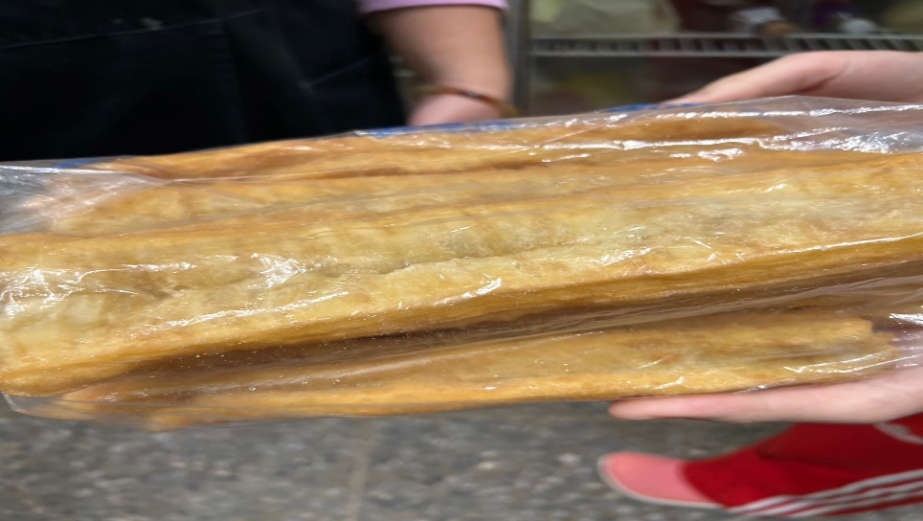 | 自製油條請標示製作日期
滿月圓自助餐/中央廚房 | 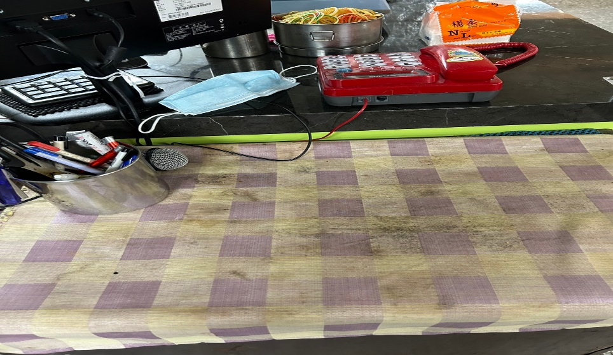 | 桌巾不潔
滿月圓自助餐/中央廚房 | 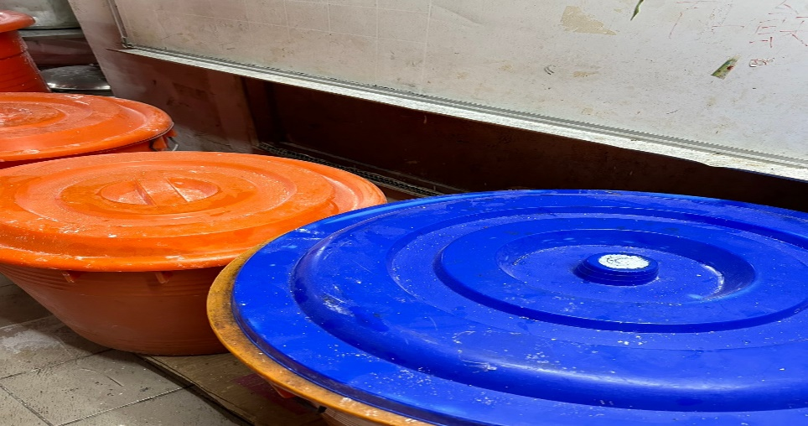 | 食材桶蓋不潔
八方雲集 | 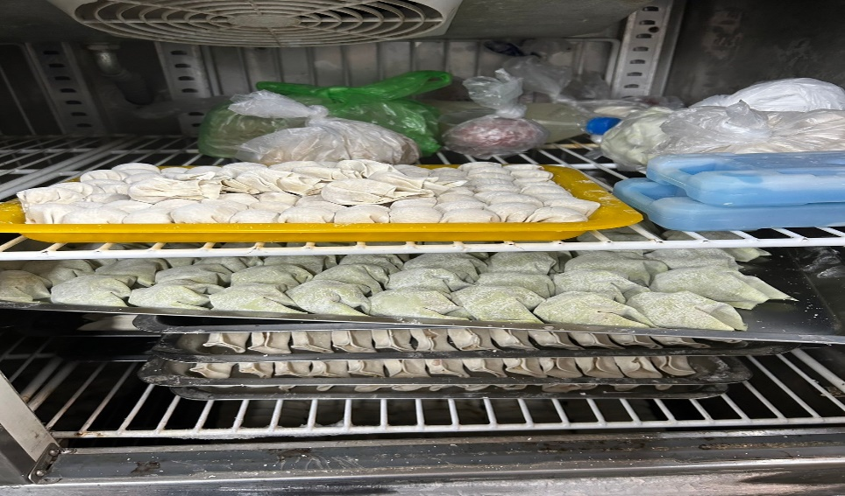 | 冷凍庫食材未覆蓋
玉福滷味 | 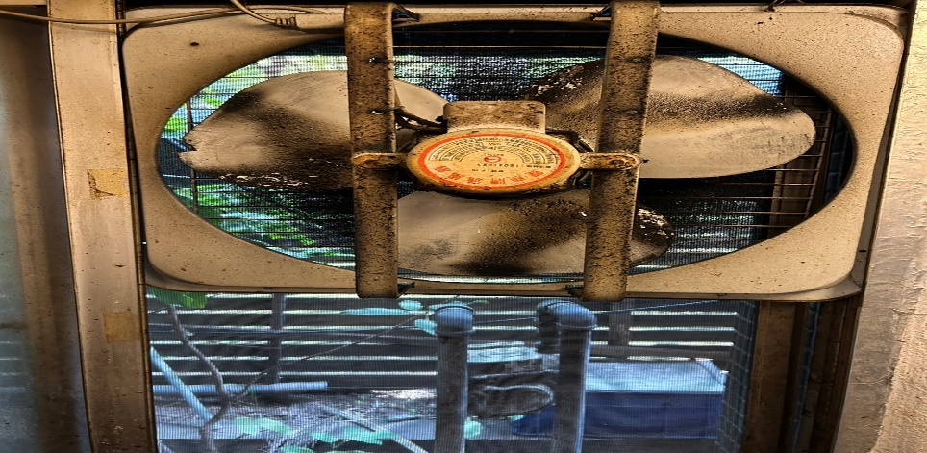 | 風扇不潔
真元氣滷味 | 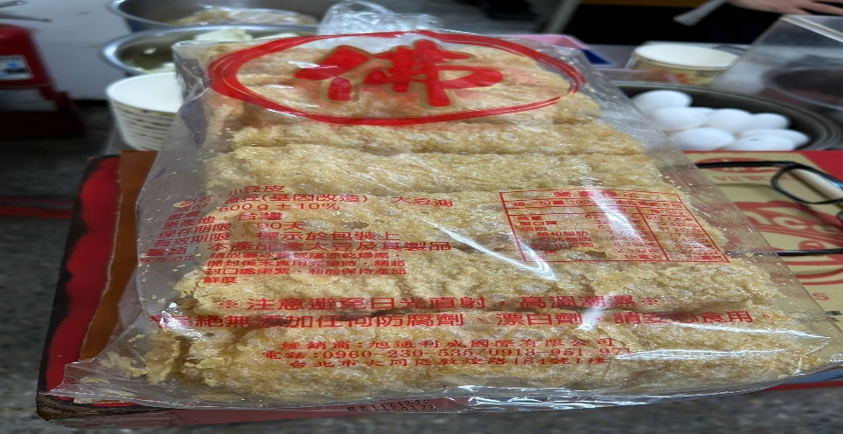 | 不可使用基因改造的豆製品,已請攤商下架

表5.本週熱藏食物中心溫度檢測照片記錄
餐廳/菜餚 | 照片 | 中心溫度
滿月圓自助餐/中央廚房  三杯雞 | 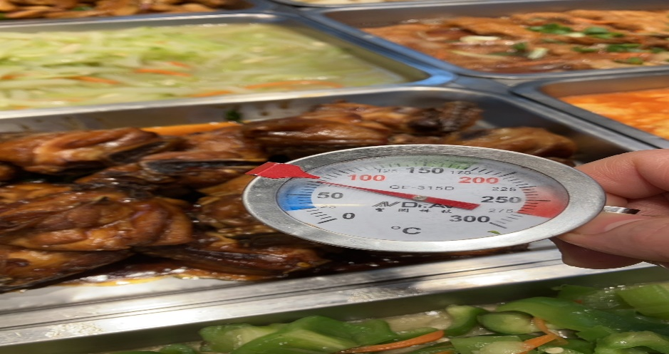 | 75℃

表6.本週餐具澱粉及油脂殘留檢測照片記錄
 | 照片 | 檢測結果
滿月圓自助餐/中央廚房  脂肪殘留 | 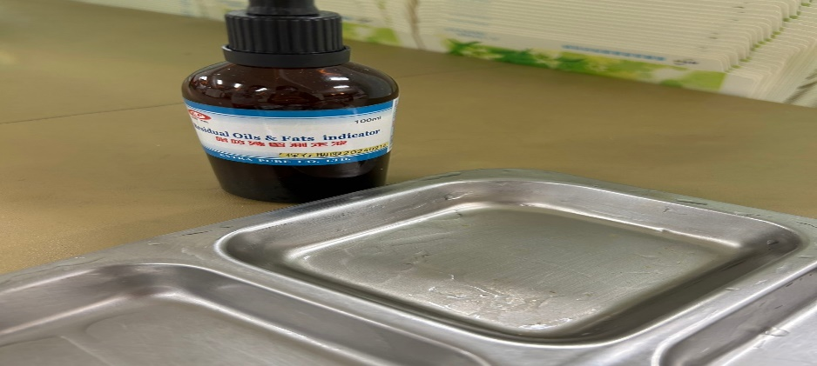 | 不合格(下週複檢)
滿月圓自助餐/中央廚房  澱粉殘留 | 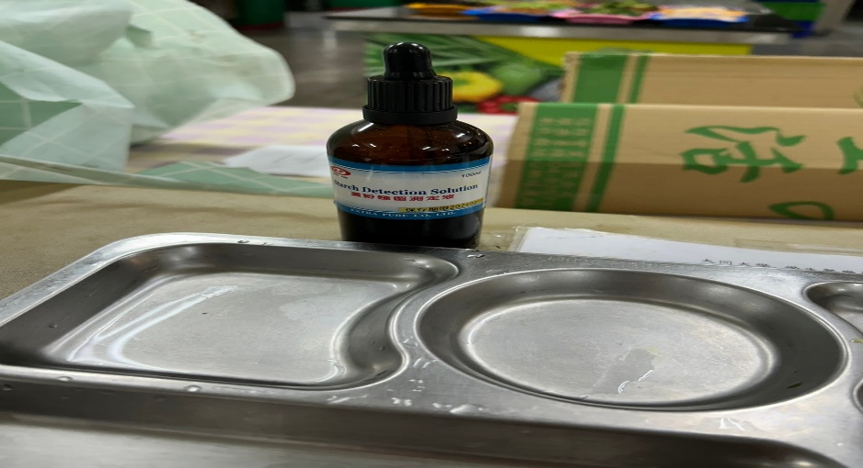 | 合格
敬陳
總務長
承辦人 | 總務處組長 | 總務長

